В западных, центральных и южных районах Иркутской области особый противопожарный режим продлен до 1 июля.
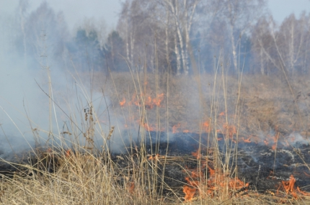
По данным Главного управления МЧС России по Иркутской области.
Введением с 10 апреля особого противопожарного режима удалось значительно снизить количество пожаров, вызванных палом травы и сжиганием мусора. Усиленная профилактическая работа с населением, а также привлечение к ответственности нарушителей будут продолжены – Правительством Иркутской области было принято решение о продлении в западных, центральных и южных районах особого противопожарного режима до 1 июля. В северных районах его действие продолжится до 15 июля 2019 года.
С начала пожароопасного периода составлены 1168 протоколов: - 513 протоколов по ст. 20.4 и 655 протоколов по ст. 8.32 Кодекса Российской Федерации об административных правонарушениях.
В соответствии со статьей 20.4 Кодекса РФ об административных правонарушениях нарушение требований пожарной безопасности в условиях действия особого противопожарного режима влечет наложение административного штрафа на граждан в размере от двух тысяч до четырех тысяч рублей; на должностных лиц - от пятнадцати тысяч до тридцати тысяч рублей; на лиц, осуществляющих предпринимательскую деятельность без образования юридического лица, - от тридцати тысяч до сорока тысяч рублей; на юридических лиц - от двухсот тысяч до четырехсот тысяч рублей.
Нарушение правил пожарной безопасности в лесах в условиях особого противопожарного режима влечет наложение административного штрафа на граждан в размере от четырех тысяч до пяти тысяч рублей; на должностных лиц - от двадцати тысяч до сорока тысяч рублей; на юридических лиц - от трехсот тысяч до пятисот тысяч рублей (п. 3 ст. 8.32. Кодекса РФ об административных правонарушениях).
Обращаем внимание, что в период действия особого противопожарного режима запрещено посещение гражданами лесов при наступлении высокого и чрезвычайного классов пожарной опасности, кроме случаев, связанных с использованием лесов на основании заключенных государственных контрактов, договоров аренды участков лесного фонда, выполнением определенных видов работ по обеспечению пожарной и санитарной безопасности в лесах в рамках государственных заданий, проездом в оздоровительные учреждения, туристические базы, осуществлением мониторинга пожарной опасности в лесах и лесных пожаров.
Также действует запрет на разведение костров и выжигание сухой растительности, сжигание хвороста на территориях поселений и городских округов, садоводческих, огороднических и дачных некоммерческих объединений граждан, предприятиях, полосах отвода линий электропередачи, железных и автомобильных дорог, в лесах, расположенных на землях, находящихся в государственной собственности Иркутской области, на землях лесного фонда, осуществление полномочий по охране которых передано органам государственной власти Иркутской области в соответствии с частью 1 статьи 83 Лесного кодекса Российской Федерации, а также на землях особо охраняемых природных территорий, за исключением работ, проводимых специализированными организациями по обустройству защитных полос и иных профилактических работ, предусмотренных лесным законодательством.
Помните, Ваша бдительность и пресечение действий по использованию открытого огня гражданами, а также своевременное сообщение о пожаре могут предотвратить катастрофические последствия! Любую информацию относительно нарушения норм пожарной безопасности вы можете сообщить, позвонив на Единый телефон доверия Главного управления МЧС России по Иркутской области - 8 (3952) 39-99-99. Единая диспетчерская служба по лесам Иркутской области - 8 (3952) 22-99-68, прямая линия лесной охраны - 8-800-100-94-00.
Инструктор ПП ПЧ-113 с.Котик Елена Шемякова

